Ocena EcoVadis: Rittal je med 5 odstotki najboljših na svetu
Zlato za trajnost pri Rittalu
Herborn, 2025-10-11.
To je močan znak za prihodnost: Rittal ni bil le uspešno ocenjen s strani EcoVadis, temveč je prejel tudi zlato medaljo za trajnostni razvoj, s čimer se je podjetje uvrstilo med 5 odstotkov najboljših na svetu.

Prevzemanje odgovornosti za okolje in družbo, v kateri živimo, ter za poštene dobavne verige, trajnostne poslovne prakse in preglednost: Rittal je to načelo delovanja trdno zasidral, in to ne le v načelih svojega podjetja. To je ključna skrb globalno delujočega družinskega podjetja. Potem ko je nedavno prejelo naziv »Tovarna leta 2025« za enega najsodobnejših proizvodnih obratov na svetu zaradi učinkovite, celovite digitalizirane proizvodnje, se zdaj uvršča tudi med 5 odstotkov najboljših podjetij na svetu glede trajnosti.

Dosledno trajnostno
To je zdaj potrjeno z zlato medaljo EcoVadis, oceno, ki temelji na mednarodnih standardih trajnosti, kot so deset načel Globalnega dogovora ZN, konvencije Mednarodne organizacije dela (ILO), standard Globalne pobude za poročanje (GRI) in standard ISO 26000. To je dokaz mednarodno doslednega upravljanja trajnosti in preglednosti dobavne verige. Ecovadis ocenjuje podjetja na štirih ključnih področjih: okolje, delo in človekove pravice, etika in trajnostno nabavo. Rittal je poročal o znatnih izboljšavah v vseh kategorijah, ki so skupaj znašale 18 odstotnih točk.

Odločilne izboljšave
Ti razlogi so privedli do visoke uvrstitve: Rittal je med drugim optimiziral svoje mednarodno upravljanje emisij, vključno z izračunom podatkov o CO₂. Izvedenih je bilo veliko projektov za povečanje energetske učinkovitosti, vključno z znatnim znižanjem temperatur v lakirnicah. Samo v letu 2024 je to privedlo do prihrankov več milijonov kilovatnih ur energije. Poleg tega je Rittal za številne svoje izdelke uvedel ogljični odtis izdelka (PCF). Stranke si lahko zdaj vrednosti emisij ogledajo neposredno na spletu. Tudi sami izdelki so postali energetsko učinkovitejši: hladilne enote Blue e+ zmanjšajo porabo energije za do 75 odstotkov in letno prihranijo približno eno tono CO₂ na napravo, kar je toliko, kot ga lahko absorbira ena bukev v 80 letih.

Odgovornost je samoumevna
Tudi sami izdelki so postali energetsko učinkovitejši: hladilne enote Blue e+ zmanjšajo porabo energije za do 75 odstotkov in letno prihranijo približno eno tono CO₂ na napravo, kar je toliko, kot jih lahko ena bukev absorbira v 80 letih. Certifikat ISO 27001 poudarja visoke standarde informacijske varnosti. Poleg tega se trajnost ne ustavi pred vrati tovarne. Podjetje zagotavlja tudi, da njegovi partnerji v dobavni verigi upoštevajo visoke standarde.

»Kot družinsko podjetje in globalni akter si prizadevamo delovati odgovorno v interesu ljudi in zaščititi naše preživetje za prihodnje generacije – pri vsem, kar počnemo,« poudarja Philipp Guth, glavni tehnološki direktor (CTO) pri podjetju Rittal: »S tem odnosom delujemo na svetovnih trgih in v dobavnih verigah ter zagotavljamo, da smo kot dobavitelj za naše stranke 100-odstotno zanesljivi.«

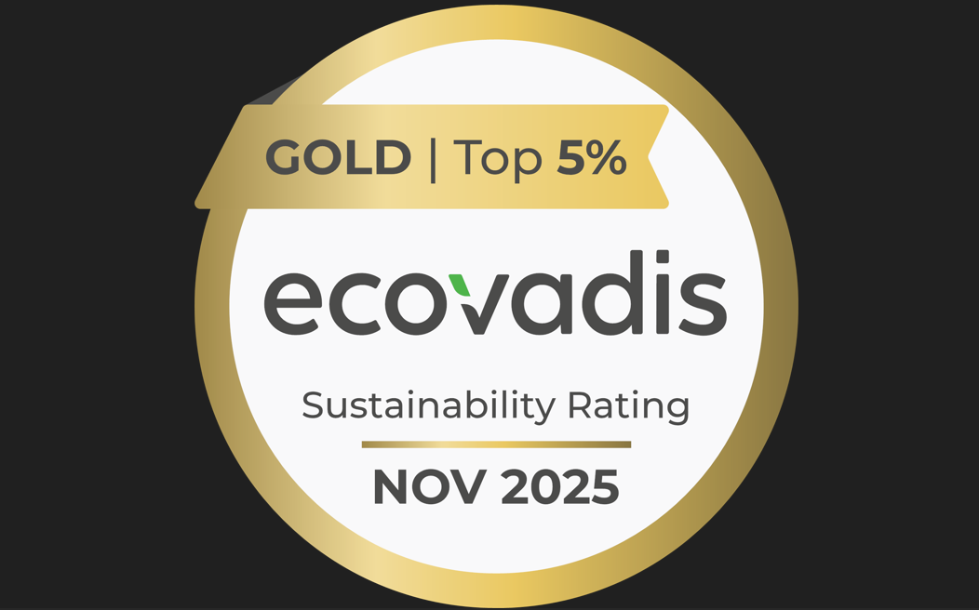 |  | 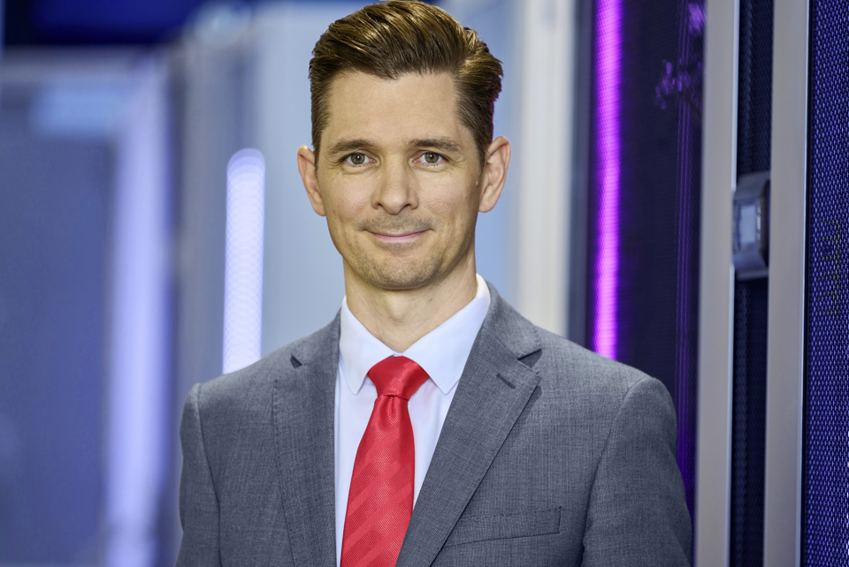
Slika 1  Ocena EcoVadis je mednarodni standard za trajnostno upravljanje in preglednost podjetij. V tem pogledu se Rittal uvršča med 5 odstotkov najboljših podjetij na svetu. |  | Slika 2  Philipp Guth, tehnični direktor: “Rittal je del globalno povezanih dobavnih verig, odgovornost pa je del podjetja Rittal. S tem odnosom delujemo na globalnih trgih in v dobavnih verigah.”
Reproduciranje je dovoljeno brezplačno. Kot vir navedite Rittal GmbH & Co. KG.
Rittal

Rittal je vodilni svetovni proizvajalec ohišij, sistemov avtomatizacije in infrastrukture s svojimi industrijskimi, IT, energetskimi in napajalnimi ter hladilnimi in servisnimi storitvami. Izdelki in rešitve podjetja Rittal se uporabljajo v več kot 90% svetovne industrije – standardizirano, prilagojeno in vedno najvišje kakovosti.
Naš pristop in metodologija: Rittal, Rittal Software Systems (Eplan, Cideon in German Edge Cloud) in Rittal Automation Systems (RAS, Ehrt, Alfra) združujejo svoje strokovno znanje o strojni in programski opremi za racionalizacijo, optimizacijo in digitalizacijo procesov v celotni vrednostni verigi naših strank, vključno z njihovo IT infrastrukturo – od oblikovanja nadzornih in stikalnih naprav, strojegradnje do upravljavcev tovarn ali energetskega sektorja.
Naša obljuba o dostavi: standardni Rittal izdelki so v Nemčiji dostavljeni v 24 urah, po celotni Evropi pa v 48 urah.
Osredotočenost na stranke
Izboljšanje učinkovitosti in povečanje produktivnosti z avtomatizacijo in digitalizacijo je eden največjih izzivov za naše stranke. To zahteva poglobljeno znanje in izkušnje, kombinacijo strojne in programske opreme ter medresorsko povezovanje. Prepričani smo, da je ustvarjanje in povezovanje podatkovnih centrov ključnega pomena za uspeh industrijske preobrazbe. In prav to je naša posebnost in področje delovanja.
Eplan in Rittal spodbujata razvoj digitalnih dvojčkov v avtomatizaciji, ki omogoča dostopnost in uporabo podatkov tudi v vsakdanjih operacijah. Cideon izboljšuje konsistentnost podatkov v digitalnih dvojčkih s svojim CAD/CAM, PDM/PLM in strokovnim znanjem o konfiguraciji izdelkov. German Edge Cloud z ONCITE Digital Production System (DPS) pa omogoča transparentnost podatkov proizvodnega procesa, kar omogoča njihovo optimizacijo – vse do upravljanja s porabo energije z uporabo digitalnih dvojčkov proizvodnih sistemov.
Trajnost
Varstvo okolja in podnebja, družbena zavezanost in etično korporativno upravljanje so za Rittal samoumevni. Svojo odgovornost za trajnostno prihodnost jemljemo resno. Naš pristop k upravljanju in ohranjanju virov vključuje stalno izboljševanje lastnih proizvodnih procesov in zagotavljanje, da imajo naši izdelki najnižji možni ogljični odtis izdelkov. Naše rešitve podpirajo naše stranke pri doseganju njihovih podnebnih ciljev.
Družinsko podjetje in globalni igralec
Podjetje Rittal je bilo ustanovljeno leta 1961 in je največje podjetje v skupini Friedhelm Loh Group. Skupina je prisotna po vsem svetu z več kot 12 proizvodnimi obrati in več kot 95 mednarodnimi podružnicami. Ima več kot 12.100 zaposlenih in je v proračunskem letu 2023 zabeležila prihodke v višini 3 milijard evrov. Leta 2023 je skupina Friedhelm Loh Group prejela nagradi “Best Place to Learn” in “Employer of the Future”. Leta 2024 je Rittal že tretjič zapored prejel nagrado Top 100 kot eno najbolj inovativnih nemških srednje velikih podjetij.
Za več informacij obiščite www.rittal.com in www.friedhelm-loh-group.com.

Poslovne komunikacije
Dr. Carola Hilbrand Rittal GmbH & Co. KG
Corporate & Brand Communications Auf dem Stützelberg
Tel.: 02772/505-2527 35745 Herborn
hilbrand.c@rittal.de www.rittal.com

Sledite nam na:

